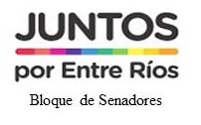
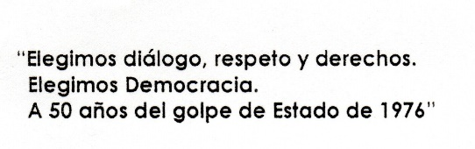

FUNDAMENTOS:

Durante los días 8, 9 y 10 de mayo tendrá lugar en el complejo Toma Vieja de la ciudad de Paraná el “Moto Encuentro 2026” encuentro solidario a beneficio de instituciones de esta ciudad.
La finalidad de este evento, más allá del encuentro de las distintas agrupaciones de moteros y afines, es la realizar una colecta solidaria cuyo destino serán los merenderos de la ciudad y la colaboración en pañales para el Hospital Palma de Paraná y para el Hospital Fidanza de la Colonia Ensayo.

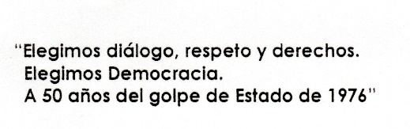

LA HONORABLE CÁMARA DE SENADORES DE LA PROVINCIA DE ENTRE RÍOS
D E C L A R A:
PRIMERO: De Interés Legislativo “Moto Encuentro 2026” que tendrá lugar en el complejo Toma Vieja de la ciudad de Paraná.
SEGUNDO: Comuníquese al Sr. Néstor Eduardo Jofré

